**UN COUP DE CHALEUR PEUT   
SURVENIR EN QUELQUES HEURES !**

**Les personnes âgées ainsi que les plus jeunes sont particulièrement sensibles aux conditions climatiques extrêmes.**

j0199709

**Recommandations aux personnes âgées vulnérables de :**

 Se signaler à la mairie afin que les services sociaux puissent organiser des visites régulières *(par des bénévoles et/ou des professionnels) ;*

 Indiquer sur un document mis en évidence près du téléphone les coordonnées des personnes référentes *(famille, médecin traitant, auxiliaire de vie, service de soins, etc.) ;*

 Rendre facilement accessibles les derniers documents médicaux.

**N’oublions pas les plus jeunes**

 Pensez à faire boire régulièrement les **nourrissons**et les **jeunes enfants *(2 à 3 gorgées toutes les 15 minutes).***

 Les **nourrissons** et les**jeunes enfants** ne doivent jamais être laissés en plein soleil ni être laissés seuls dans un véhicule, **même quelques minutes**.

**L’adaptation aux grosses chaleurs est moins efficace avec l’âge :**

* Sensation de soif diminuée
* Perception de la chaleur amoindrie

**COMMENT RECONNAÎTRE**

**LE COUP DE CHALEUR ?**

***Le coup de chaleur :***

FIÈVRE CROISSANTE > 38°C

CRAMPES - MAUX DE TÊTE

MALAISES - VERTIGES / NAUSÉES

PROPOS INCOHÉRENTS

**→ APPELEZ LE 15**

***Les signes préoccupants :***

FATIGUE INHABITUELLE

DIMINUTION DE L’APPÉTIT

ARRÊT DES ACTIVITÉS HABITUELLES

COMPORTEMENT INHABITUEL

**→ APPELEZ VOTRE MÉDECIN**

***Les bons gestes à avoir* :**

**Refroidir rapidement, mais comment ?**

METTRE LA PERSONNE À L’OMBRE, L’ALLONGER

LA DÉSHABILLER

LA RECOUVRIR DE LINGES HUMIDES  
 ET METTRE UN VENTILATEUR À PROXIMITÉ ou l’Éventer

ATTENTION :

* Je suis particulièrement concerné(e)
* Si je suis **enceinte**, j’ai un **bébé** ou
* Si je suis une **personne âgée.**
* Si je prends des **médicaments** : je demande conseil à mon médecin ou à mon pharmacien.  Je ne prends pas d’autres médicaments (paracétamol ou autre) sans avis médical.

**Les numéros utiles en cas de canicule :**

SERVICE SOCIAL DE LA MAIRIE

🕿 01.39.17.31.63 **/**01.39.17.31.75

Canicule Info Service

🕿 0 800 06 66 66

Appel gratuit depuis un poste fixe de

9 heures à 19 heures

URGENCES

SAMU

🕿 15

✆ 112

POMPIERS

🕿 18

[www.sante.gouv.fr/canicule](http://www.sante.gouv.fr/canicule)

**ADOPTEZ LES BONS RÉFLEXES**

**Boire rÉguliÈrement et adapter son alimentation**

 **Augmenter sa consommation de liquides** par prises régulières, sans attendre d’avoir soif :

* Boire 1,5 à 2 litres par jour *(équivalent à 10 verres d’eau).*
* Diversifier l’apport *(infusions, jus de fruits, sirops très dilués dans de l’eau, laitages et soupes fraîches…).*
* Mais éviter de boire « trop froid » *(parce que la sensation de soif diminue trop vite en cas de consommation de boissons glacées).*
* En cas de difficultés à absorber du liquide, **consommer des aliments riches en eau** *(yaourts, sorbets plutôt que glaces, soupes froides, compotes de fruits)* ou encore de l’eau gélifiée (vente en pharmacie).

 **Continuer à** **manger normalement et varié** en fractionnant si besoin les repas, des fruits et légumes riches en eau *(pastèque, melon, fraises, pêches, tomates, courgettes, concombres).* Éviter les repas trop riches en graisses.

 **Mettre vos aliments au réfrigérateur.**

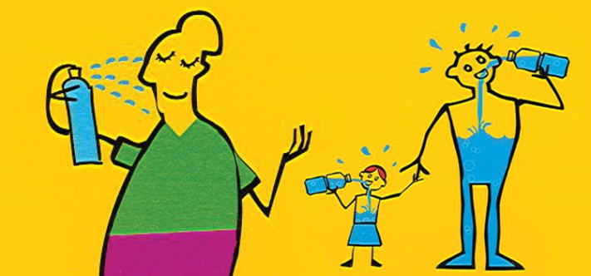

**Maintenir une tempÉrature corporelle normale**

**En limitant l’augmentation de température de l’habitation :**

 Fermer fenêtres, volets et rideaux en particulier sur les façades exposées au soleil.

 Provoquer des courants d’air lorsque l’air extérieur est plus frais que l’air intérieur.

 Aérer les pièces lorsque la température baisse, ouvrir les fenêtres la nuit.

 Éventuellement, activer les ventilateurs et les appareils de climatisation, sans oublier d’humidifier l’air ambiant *(disposer des linges humides, des récipients remplis d’eau dans la pièce, utiliser les brumisateurs)*

 Et éviter d’utiliser les appareils électriques chauffants *(four, plaques vitrocéramiques, etc…)*.

**En adaptant son mode de vie à la situation :**

 Se mouiller régulièrement la peau : Prendre des douches fraîches, appliquer un gant humide sur le visage, le cou, les bras, les jambes. Vaporiser de l’eau sur le visage et le corps. Favoriser l’évaporation avec un éventail ou un ventilateur.

 Porter des vêtements légers *(coton),* amples, de couleur claire.

 Eviter tout effort physique inutile *(sport, jardinage, bricolage, courses…).*

 Ne pas sortir aux heures les plus chaudes *(11h-16h)* et toujours sortir avec un chapeau en restant à l’ombre.

 Se rendre dans les lieux climatisés *(magasins : SUPER U,* ***Foyer Lacoffrette à la mairie****, etc…).*